|  |
| --- |
| **Conception :Gestion des projets**              Elbouari Khalid |

## Table des Matières

Use Case Diagram1 .......................................................................................................................... 3

Calsse participantes : Crée projet ...................................................................................................... 7 Class Diagram1 ................................................................................................................................. 8 classe participante 3(ajouter une tache) ............................................................................................. 9 classe paticipante 2(supprimer un projet) ......................................................................................... 10 classe pricipante .................................................................................. **Error! Bookmark not defined.** ajouter tache ................................................................................................................................... 11 ajouter tache - Flow of Events .......................................................................................................... 12 Creer un projet ................................................................................................................................ 13

Creer un projet - Flow of Events....................................................................................................... 14 Supprimer - Flow of Events .............................................................................................................. 15 supprimer projet .............................................................................................................................. 16 Diagramme d'activités1.................................................................................................................... 16 Diagramme d'activités2.................................................................................................................... 17 diagramme de navigation................................................................................................................. 17 Entity Relationship Diagram ............................................................................................................. 18 Entity Relationship Diagram1 ............................................................... **Error! Bookmark not defined.**

Creer un projet ................................................................................................................................ 19

Glossary Grid .................................................................................................................................. 22

Table des Figures

Use Case Diagram1 .......................................................................................................................... 3

Calsse participantes : Crée projet ...................................................................................................... 7 Class Diagram1 ................................................................................................................................. 8 classe participante 3(ajouter une tache) ............................................................................................. 9 classe paticipante 2(supprimer un projet) ......................................................................................... 10 classe pricipante .................................................................................. **Error! Bookmark not defined.** ajouter tache ................................................................................................................................... 11 ajouter tache - Flow of Events .......................................................................................................... 12 Creer un projet ................................................................................................................................ 13

Creer un projet - Flow of Events....................................................................................................... 14 Supprimer - Flow of Events .............................................................................................................. 15 supprimer projet .............................................................................................................................. 16 Diagramme d'activités1.................................................................................................................... 16 Diagramme d'activités2.................................................................................................................... 17 diagramme de navigation................................................................................................................. 17 Entity Relationship Diagram ............................................................................................................. 18 Entity Relationship Diagram1 ............................................................... **Error! Bookmark not defined.**

Creer un projet ................................................................................................................................ 19

**Diagramme de cas d'utilisation**

# Use Case Diagram1

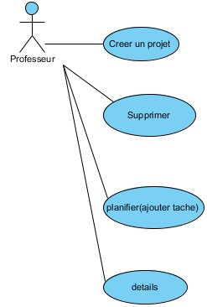

**Synthèse**

|  |  |
| --- | --- |
| **Nom** | **Documentation** |
| Professeur |  |
| planifier(ajouter tache) |  |
| Supprimer |  |
| Creer un projet | Permettre au professeur de créer des projet dans le cadre des projets de fin d'étude ... |
| details |  |

 **planifier(ajouter tache)**

**Flow of Events**

|  |
| --- |
| 1.créer une nouvelle tache |
| 2.saisir les informations de tache |
| 3. SYSTEM Vérifier la validité des information |
| 4. if informations valide |
| 4.1.Confirmer la création de la tache |
| 5. else |
| 5.1.Afficher un message d'erreur |
| end if |

**Sub Diagrams**

|  |  |
| --- | --- |
| **Nom** | **Documentation** |
| classe pricipante | Diagramme de classe participante |
| ajouter tache - Flow  of Events | Diagramme de sequence |
| planifier(ajouter  tache) | Interface utilisateur |

 **Supprimer**

### Flow of Events

|  |
| --- |
| 1.supprimer un projet |
| 2. SYSTEM afficher liste des projets |
| 3.sélectionner le projet à supprimer |
| 4. SYSTEM suppression avec succés |

### Sub Diagrams

|  |  |
| --- | --- |
| **Nom** | **Documentation** |
| Supprimer - Flow of Events | Diagramme de sequence |
| Supprimer | Interface utilisateur |
|  |  |

 **Creer un projet**

### Flow of Events

|  |
| --- |
| 1.créer un nouveau projet |
| 2.saisir les informations du projet |
| 3. SYSTEM Vérifier la validité des information |
| 4. if informations valide |
| 4.1.Confirmer la création du projet |
| 5. else |
| 5.1.Afficher un message d'erreur |
| end if |

### Sub Diagrams

|  |  |
| --- | --- |
| **Nom** | **Documentation** |
| Creer un projet - Flow of Events | Diagramme de sequence |
| Creer un projet | Interface utilisateur |
| Creer un projet | Diagramme d’interaction des classe participante |

 **details**

### Flow of Events

|  |
| --- |
| 1.details du projet |
| 2. SYSTEM afficher details du projet |
| 3. |

### Sub Diagrams

|  |  |
| --- | --- |
| **Nom** | **Documentation** |
| details - Flow of Events | Diagramme de sequence |
| details | Interface utilisateur |

# Calsse participantes : Crée projet

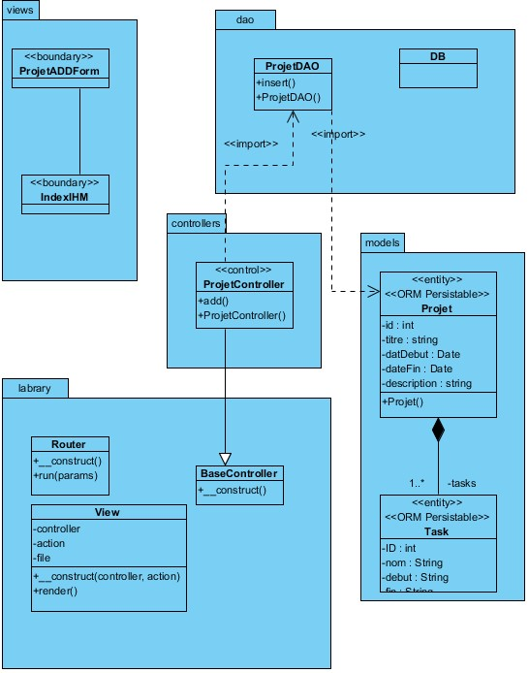

# Class Diagram1

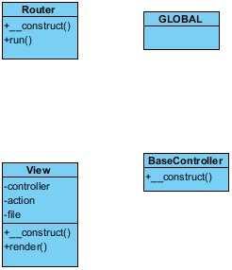

|  |  |
| --- | --- |
| **Nom** | **Valeur** |
| Nom | Class Diagram1 |
| Auteur | pc |
| Create Date Time | 5 sept. 2011 00:11:30 |
| Last Modified | 29 mars 2023 23:35:07 |

# classe participante 3(ajouter une tache)

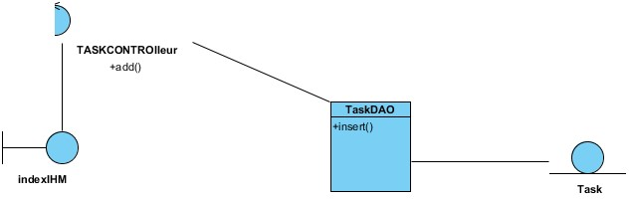

|  |  |
| --- | --- |
| Visibilité | Unspecified |
| Quality Score | Good |
| Derived | false |

# classe paticipante 2(supprimer un projet)

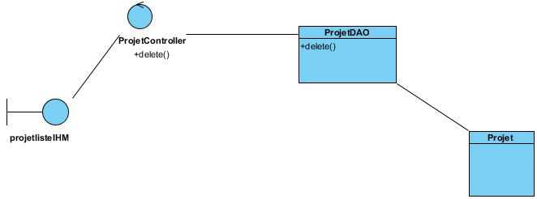

**Diagramme de classes classe paticipante 2(details)**

**Diagramme de sequence**

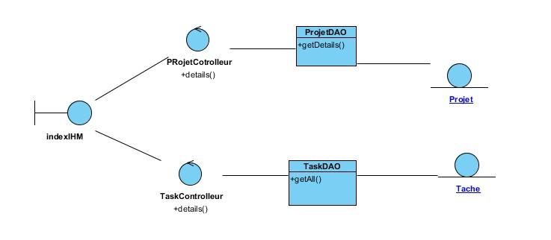

# ajouter tache

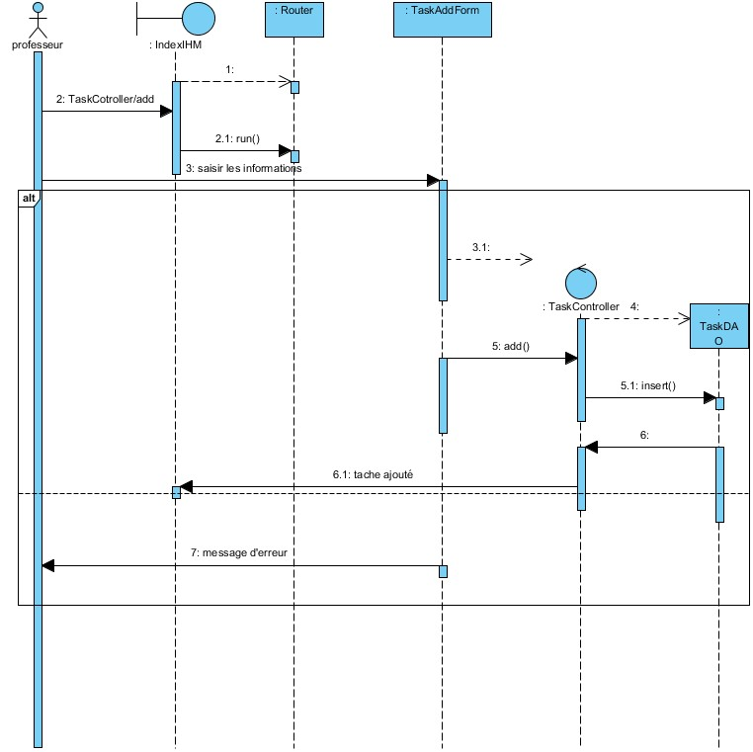

# ajouter tache - Flow of Events

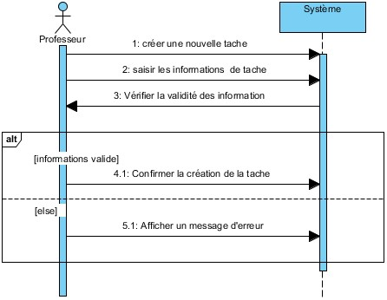

**Diagramme de séquence :details-flow of events**

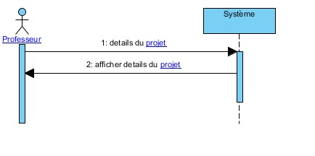

**Diagramme de séquence**

# Creer un projet

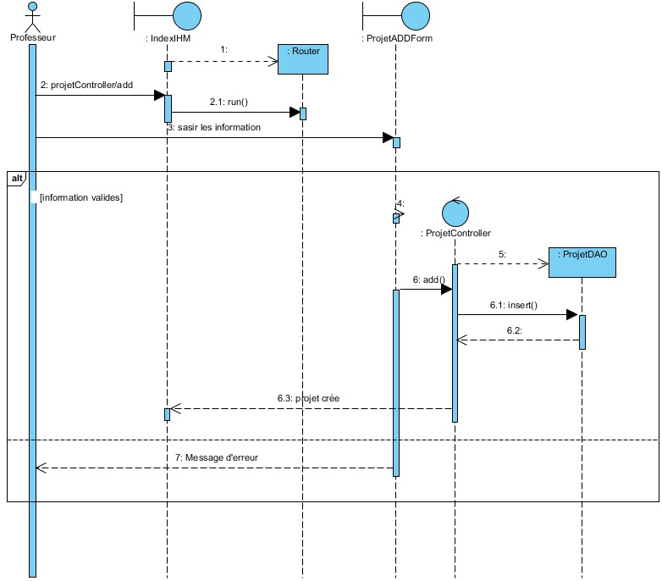

# Creer un projet - Flow of Events

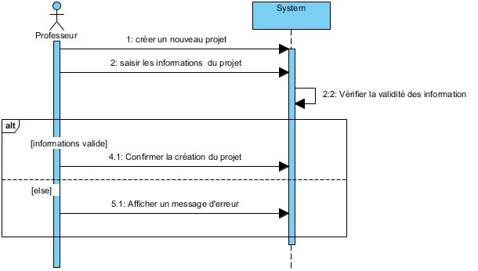

# Supprimer - Flow of Events

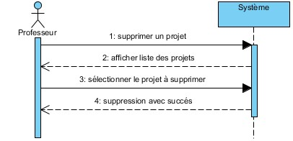

# supprimer projet

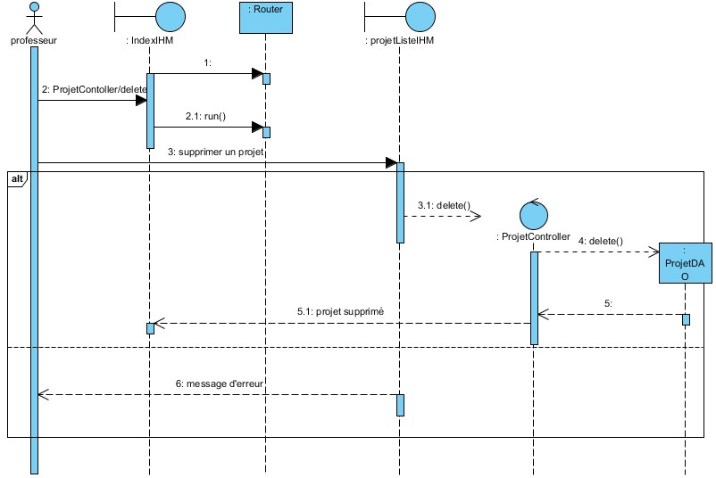

**Diagramme d'activités**

# Diagramme d'activités1

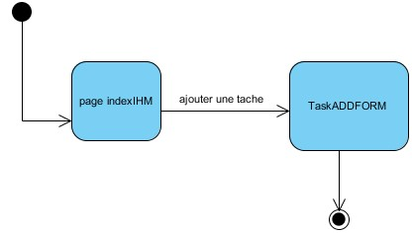

**Diagramme d'activités**

# Diagramme d'activités2

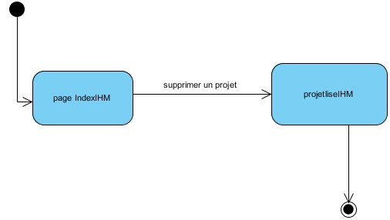

**Diagramme d'activités**

# diagramme de navigation

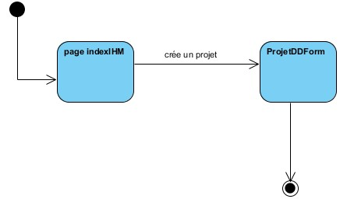

**Diagramme entité-relation**

# Entity Relationship Diagram

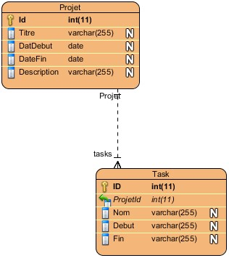

**Interface utilisateur**

**Interface utilisateur :Creer un projet**

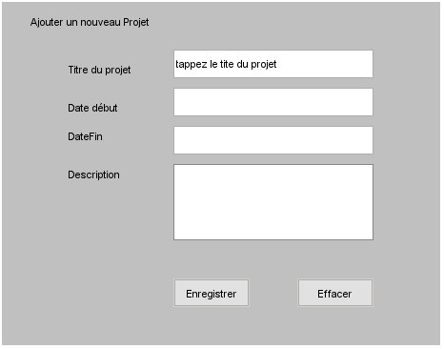

**Interface utilisateur:details:**

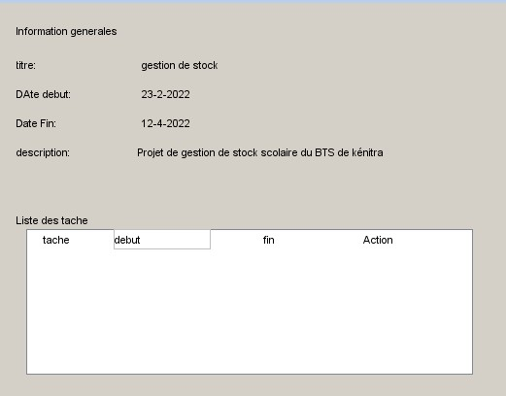

**Interface utilsateur: supprimer projet:**

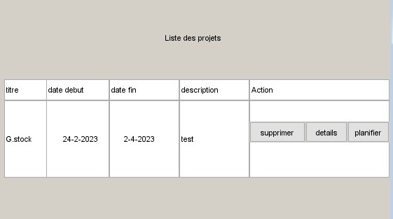

**Glossary Grid**

|  |  |  |  |
| --- | --- | --- | --- |
| **Nom** | **Aliases** | **Labels** | **Documentation** |
| Professeur |  |  | Personne habiliter à enseigner dans un établissement scollaire |
| projet |  |  | Désigne le travail accompli par l'étudiant .... |
| tache |  |  | pour planifier le projet |
| dao |  |  | Package contenant les classes d'acces aux données |